|  |  |
| --- | --- |
| **BỘ GIÁO DỤC VÀ ĐÀO TẠO**  **TRƯỜNG ĐHSP HÀ NỘI** | **ĐỀ THI TUYỂN SINH LỚP 10 THPT CHUYÊN**  **NĂM HỌC 2022-2023**  **Môn : TOÁN CHUYÊN**  *Thời gian làm bài :150 phút* |

**Bài 1. (2,0 điểm)**

1. Không sử dụng máy tính, hãy tìm giá trị của biểu thức



1. Cho đa thức với . Chứng minh rằng, nếu đa thức nhận giá trị nguyên với mỗi số nguyên thì đều là những số nguyên. Sau đó, chứng tỏ rằng, nếu ba số là những số nguyên thì cũng nhận giá trị nguyên với mỗi số nguyên 

**Bài 2. (3,0 điểm)** Cho tam giác đều ngoại tiếp đường tròn (O). Cung nhỏ của đường tròn ngoại tiếp tam giác cắt đường tròn tại điểm E. Tia cắt đường tròn (O) tại điểm thứ hai 

1. Chứng minh rằng tia là tia phân giác của góc 
2. Chứng minh rằng tứ giác nội tiếp
3. Gọi D là giao điểm thứ hai của đường thẳng và đường tròn (O). Chứng minh rằng ba điểm thẳng hàng

**Bài 3. (2,0 điểm)** Cho là các số nguyên dương thỏa mãn Chứng minh rằng số là hợp số

**Bài 4. (2,0 điểm)** Ta viết mười số vào mười ô tròn trong hình bên dưới, mỗi số được viết đúng 1 lần. Sau đó, ta tính tổng của ba số trên mỗi đoạn thẳng để nhận được 6 tổng. Có hai không một cách viết 10 số như thế sao cho 6 tổng nhận được bằng nhau.

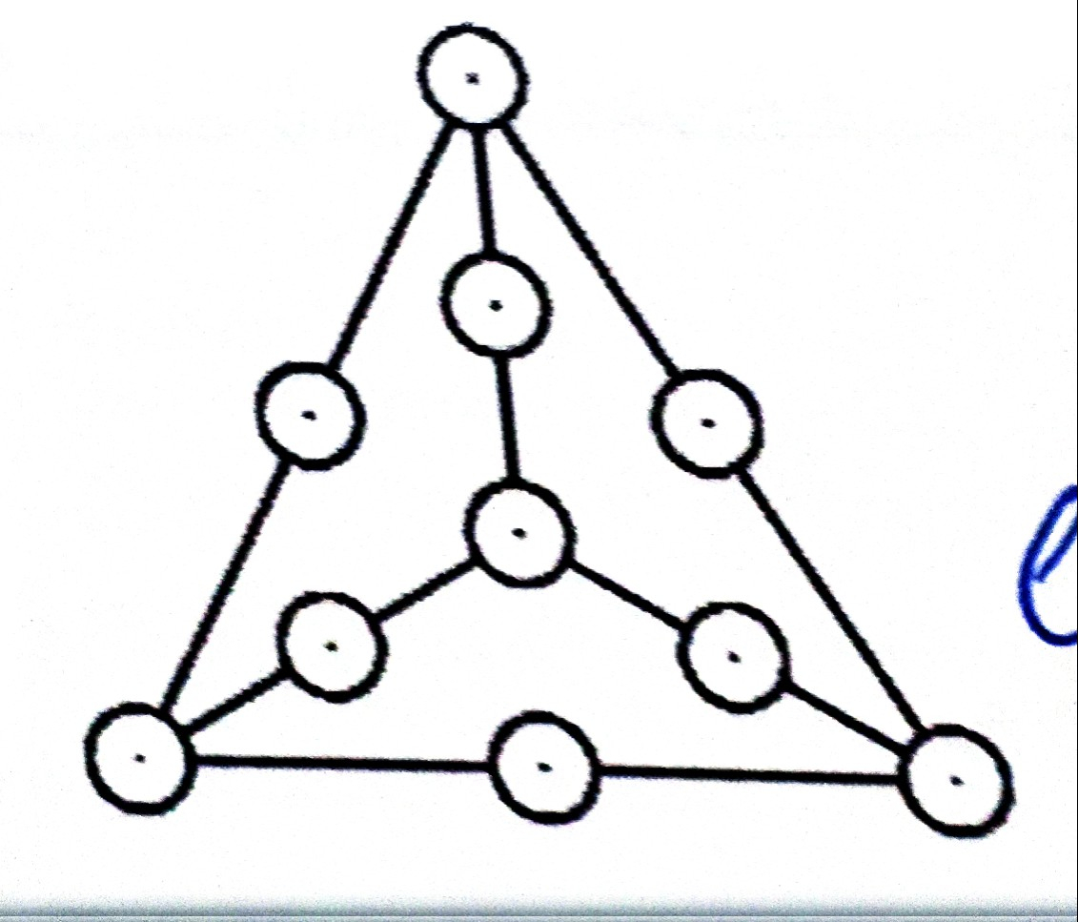

**Bài 5. (1,0 điểm)**

1. Trong mặt phẳng cho năm điểm sao cho không có ba điểm nào thẳng hàng. Chứng minh rằng tồn tại ít nhất một tam giác tù có các đỉnh được lấy từ năm điểm đã cho
2. Trong mặt phẳng cho 2022 điểm sao cho không có ba điểm nào thẳng hàng. Chứng minh rằng tồn tại ít nhất 2018 tam giác tù mà mỗi tam giác tù đó có các đỉnh được lấy từ điểm đã cho

**ĐÁP ÁN**

**Bài 1. (2,0 điểm)**

1. **Không sử dụng máy tính, hãy tìm giá trị của biểu thức**



Ta có 

1. **Cho đa thức với . Chứng minh rằng, nếu đa thức nhận giá trị nguyên với mỗi số nguyên thì đều là những số nguyên. Sau đó, chứng tỏ rằng, nếu ba số là những số nguyên thì cũng nhận giá trị nguyên với mỗi số nguyên **

Giả sử P(x) nhận giá trị nguyên với mọi số nguyên . Khi đó, ta có :

là các số nguyên. Suy ra là các số nguyên. Từ đó ta có : là số nguyên và là số nguyên.

Vậy và c là các số nguyên.

Bây giờ, giả sử là các số nguyên. Khi đó, ta có :



Luôn nhận giá trị nguyên với mọi số nguyên x, do là số nguyên với mọi x nguyên

**Bài 2. (3,0 điểm) Cho tam giác đều ngoại tiếp đường tròn (O). Cung nhỏ của đường tròn ngoại tiếp tam giác cắt đường tròn tại điểm E. Tia cắt đường tròn (O) tại điểm thứ hai **



1. **Chứng minh rằng tia là tia phân giác của góc **

Do đường tròn (O) nội tiếp tam giác đều nên và là các đường phân giác của tam giác 

Do tứ giác nội tiếp nên và 

Suy ra nên EO là tia phân giác của 

1. **Chứng minh rằng tứ giác nội tiếp**

Vì tam giác cân tại O nên 

Do nên tứ giác nội tiếp

1. **Gọi D là giao điểm thứ hai của đường thẳng và đường tròn (O). Chứng minh rằng ba điểm thẳng hàng**

Hai tam giác có và nên chúng bằng nhau

Suy ra Từ đó, tam giác cân tại E. Mà nên tam giác này là tam giác đều. Bây giờ, với chú ý rằng tứ giác nội tiếp, ta có :



Vậy ba điểm thẳng hàng

**Bài 3. (2,0 điểm) Cho là các số nguyên dương thỏa mãn Chứng minh rằng số là hợp số**

Từ giả thiết , ta có với là các số nguyên dương nguyên tố cùng nhau. Do là phân số tối giản nên tồn tại các số nguyên dương sao cho . Từ đó, ta có :  
là hợp số, do là các số nguyên dương lớn hơn 1.

**Bài 4. (2,0 điểm) Ta viết mười số vào mười ô tròn trong hình bên dưới, mỗi số được viết đúng 1 lần. Sau đó, ta tính tổng của ba số trên mỗi đoạn thẳng để nhận được 6 tổng. Có hai không một cách viết 10 số như thế sao cho 6 tổng nhận được bằng nhau.**

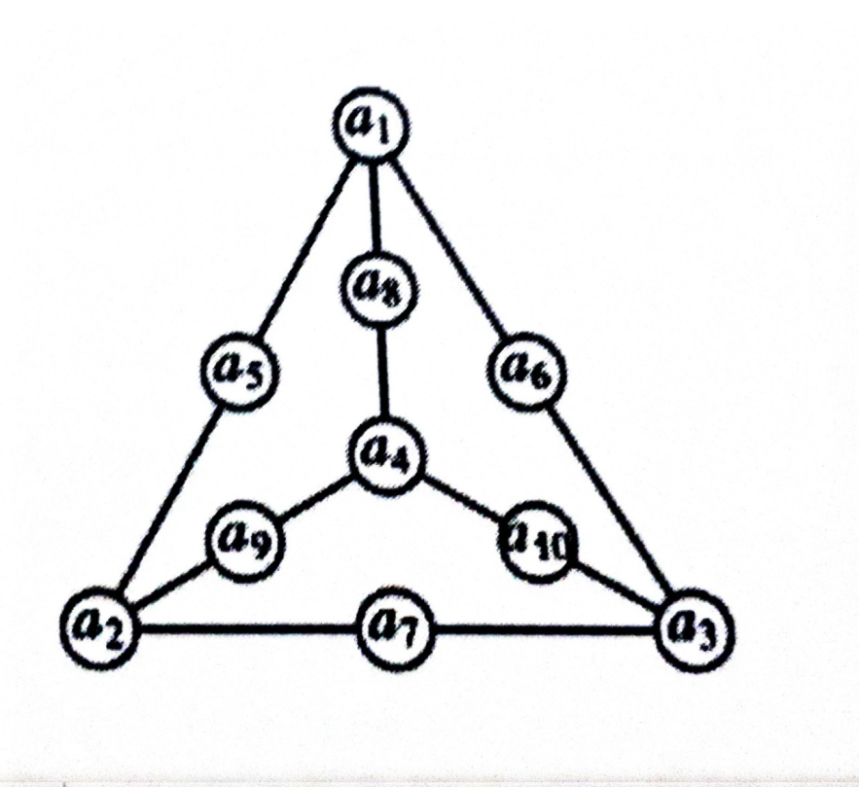

Giả sử tồn tại một cách điền số thỏa mãn yêu cầu đề bài. Gọi các số được điền là như hình vẽ trên

Khi đó :



Suy ra 45 là số chẵn, mâu thuẫn. Vậy không tồn tại cách điền số thỏa mãn đều bài

**Bài 5. (1,0 điểm)**

1. **Trong mặt phẳng cho năm điểm sao cho không có ba điểm nào thẳng hàng. Chứng minh rằng tồn tại ít nhất một tam giác tù có các đỉnh được lấy từ năm điểm đã cho**

Xét năm điểm trên mặt phẳng sao cho không có ba điểm nào thẳng hàng. Có thể thấy rằng bao lồi C của năm điểm này phải là một ngũ giác lồi hoặc một tứ giác lồi hoặc một tam giác

*Trường hợp 1: Bao lồi C của năm điểm này là một ngũ giác lồi. Không mất tính tổng quát, giả sử ngũ giác đó là . Khi đó, ta có :



Suy ra , trong các góc phải có một góc lớn hơn , từ đó suy ra điều cần chứng minh

*Trường hợp 2: Bao lồi C của năm điểm này là một tứ giác lồi. Không mất tính tính tổng quát, giả sử tứ giác đó là . Khi đó , điểm phải nằm trong tứ giác . Ta có :. Do đó , góc lớn nhất trong các góc phải có số đo không nhỏ hơn . Nếu góc này có số đo bằng thì cả 4 góc đều phải bằng nhau và bằng . Suy ra , tức là ba điểm thẳng hàng, mâu thuẫn. Như vậy, góc lớn nhất trong các góc phải là góc tù. Ta có điều phải chứng minh

*Trường hợp 3: Bao lồi C của năm điểm này là một tam giác. Không mất tính tổng quát, giả sử tam giác đó là . Khi đó hai điểm và phải nằm trong tam giác này, Suy ra . Từ đó , góc lớn nhất trong ba góc phải có số đo không nhỏ hơn Ta có điều phải chứng minh.

1. **Trong mặt phẳng cho 2022 điểm sao cho không có ba điểm nào thẳng hàng. Chứng minh rằng tồn tại ít nhất 2018 tam giác tù mà mỗi tam giác tù đó có các đỉnh được lấy từ điểm đã cho**

Ta sẽ chứng minh mệnh đề tổng quát bằng quy nạp theo n: Với điểm trên mặt phẳng cho trước , sao cho không có ba điểm nào thẳng hàng, tồn tại ít nhất n tam giác tù mà mỗi tam giác tù đó có các đỉnh được lấy từ điểm đã cho.

Theo kết quả câu a) mệnh đề đúng với Giả sử mệnh đề đúng với với k nguyên dương, ta sẽ chứng minh mệnh đề cũng đúng với Xét điểm trên mặt phẳng sao cho không có ba điểm nào thẳng hàng. Khi đó, với năm điểm theo câu a) ta tìm được một tam giác tù có các đỉnh lấy được từ năm điểm này.Không mất tính tổng quát, giả sử tam giác tù.Bỏ qua điểm và xét điểm . Theo giả thiết quy nạp, từ điểm đang xét, ta tìm được tam giác tù có các đỉnh được lấy từ điểm này. Như vậy, từ điểm , ta tìm được tam giác tù có các đỉnh được lấy từ điểm đang xét. Khẳng định cũng đúng với Theo nguyên lý quy nạp, ta có khẳng định đúng với mọi nguyên dương .